2017---2018学年度下学期沈阳市城郊市重点联合体
高一期末考试数学试题答案及评分标准
- 选择题答案：(每小题5分，共60分)
题号 | 1 | 2 | 3 | 4 | 5 | 6 | 7 | 8 | 9 | 10 | 11 | 12
答案 | C | B | B | A | C | C | D | A | A | C | D | B

二、填空题答案：（每小题5分，共20分）
13. 18 14.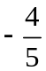 15. 0 16 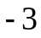
三、解答题（共6小题，共70分。解答应写出文字说明、证明过程或演算步骤）
17．解：（Ⅰ）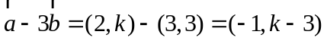，
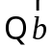与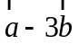互相垂直
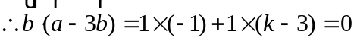
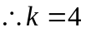………………………………………………………………………………………………………………………………..4分
（Ⅱ）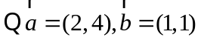
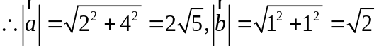………………………………………………………………….6分
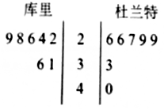
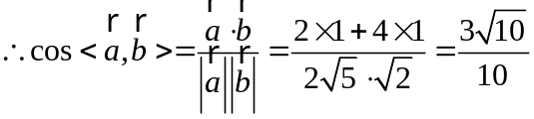………………………………………………10分
18．解：（1）如图[来源:学科网]

…………2分
（2）库里的平均得分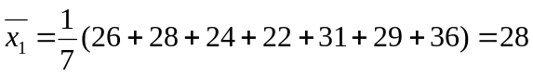分 …………4分
方差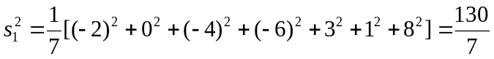. …………6分
杜兰特的平均得分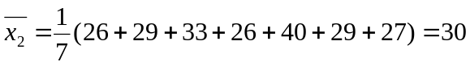分 …………8分
方差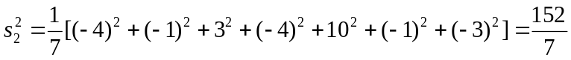. …………10分
∴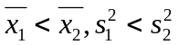，则这七场比赛库里的平均得分低于杜兰特，但库里的得分更稳定一些. …………12分
19. （本题12分）
解：（1）设“甲胜且两个编号的和为6”为事件.甲编号，乙编号，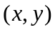表示一个基本事件，则两人摸球结果包括（1，1），（1，2），……，（1，5），（2，1），（2，2），……，（5，4），（5，5）共25个基本事件； …………3分
包含的基本事件有（1，5），（2，4），（3，3），（4，2），（5，1）共5个 ，所以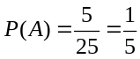
答：编号之和为6且甲胜的概率为。 …………6分
（2）设“甲胜”为事件，“乙胜”为事件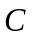.甲胜即两编号之和为偶数所包含基本事件数为以下13个：（1，1），（1，3），（1，5），（2，2），（2，4），（3，1），（3，3），（3，5），（4，2），（4，4），（5，1），（5，3），（5，5）
所以甲胜的概率为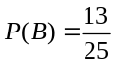， …………9分
乙胜的概率为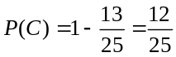， …………10分
∵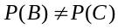，∴这种游戏规则不公平。 …………12分
20 解： (1)若a∥b，则cosθ－2sinθ＝2sinθ， …………2分
∴tanθ＝.∴tan2θ＝＝＝. …………4分
(2)f(θ)＝(a＋b)·b＝a·b＋b²
＝cosθsinθ－2sin²θ＋2＋sin²θ＋1
＝sinθcosθ－sin²θ＋3
＝sin2θ－＋3 …………6分
＝sin(2θ＋)＋， …………8分
∵θ∈[0，]，∴≤2θ＋≤， …………10分
∴－≤sin(2θ＋)≤1
∴2≤f(θ)≤，
∴f(θ)的值域为[2，]． …………12分
21．（本小题满分12分）
解：（I）
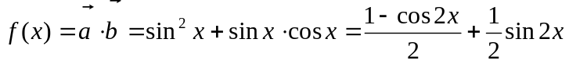 …………1分
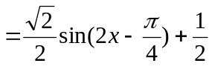 …………2分
令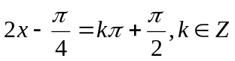,解得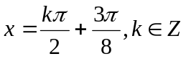.
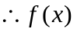的对称轴方程为. …………4分
（II）
由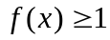得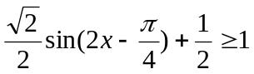,即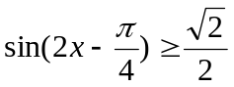 …………5分
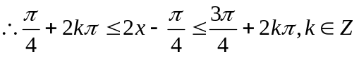.
故的取值集合为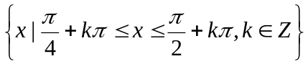. …………7分
（III）
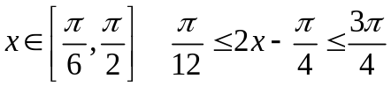 …………8分
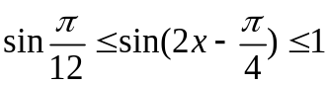
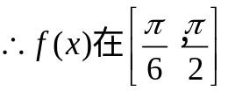时的最大值是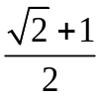 …10分
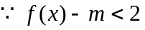恒成立,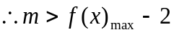,即 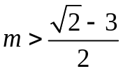 …………11分
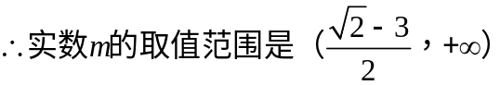 …………12分

22．解：(1)如图，过N作NP⊥OA于P，过H作HE⊥OA于E，
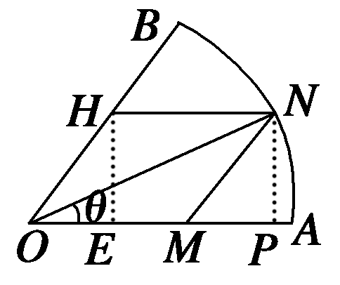
∵∠AOB＝，
∴OE＝EH＝NP＝200sinθ，OP＝200cosθ， …………2分
∴HN＝EP＝OP－OE＝200(cosθ－sinθ)，…………4分
∴S＝HN·NP＝40000(cosθ－sinθ)sinθ，θ∈(0，)．…………6分
(2)S＝40000(cosθsinθ－sin²θ)＝40000(sin2θ－)＝20000(sin2θ＋cos2θ－1)＝20000[sin(2θ＋)－1]， …………10分
∵θ∈(0，)，∴2θ＋∈(，)，
∴当2θ＋＝，即θ＝时，S取得最大值，且最大值为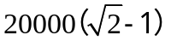平方米…………12分

